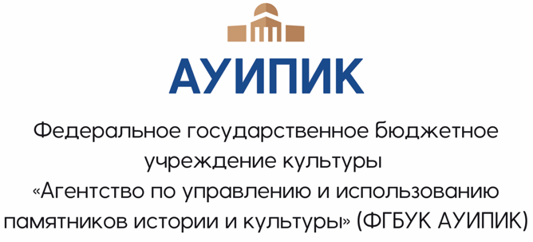

ПРИКАЗ

г. Москва

07.06.2023 № 158

О внесении изменений в приказ ФГБУК АУИПИК от 04.04.2023 № 95
«Об утверждении состава комиссии и Положения о комиссии ФГБУК АУИПИК по противодействию коррупции, соблюдению требований к служебному поведению и урегулированию конфликта интересов и о признании утратившим силу приказа ФГБУК АУИПИК от 12.12.2022 № 300»

В связи с кадровыми изменениями в ФГБУК АУИПИК, в соответствии
с Федеральным законом от 25.12.2008 № 273-ФЗ «О противодействии коррупции», Указом Президента Российской Федерации от 02.04.2013 № 309 «О мерах
по реализации отдельных положений Федерального закона «О противодействии коррупции», приказом Министерства культуры Российской Федерации от 13.11.2018 № 1972 «Об утверждении Положения о Комиссии Министерства культуры Российской Федерации по соблюдению требований к служебному поведению федеральных государственных гражданских служащих, лиц, замещающих отдельные должности в территориальных органах и лиц, замещающих отдельные должности в организациях, создаваемых для выполнения задач, поставленных перед Министерством культуры Российской Федерации, и урегулированию конфликта интересов» приказываю:
1. Изменить и изложить приложение № 1 приказа ФГБУК АУИПИК
от 04.04.2023 № 95 «Об утверждении состава комиссии и Положения о комиссии ФГБУК АУИПИК по противодействию коррупции, соблюдению требований
к служебному поведению и урегулированию конфликта интересов и о признании утратившим силу приказа от 12.12.2022 № 300» в редакции приложения
к настоящему приказу.
2. Контроль исполнения настоящего приказа возложить на первого заместителя Генерального директора Д.М. Багаева.

Генеральный директор Ю.В. Бородаев

УТВЕРЖДЕНО

приказом Генерального директора Федерального государственного бюджетного учреждения культуры «Агентство по управлению и использованию памятников истории и культуры»

ФГБУК АУИПИК

от 07.06.2023 № 158

Состав комиссии Федерального государственного бюджетного учреждения культуры «Агентство по управлению и использованию памятников истории и культуры» по противодействию коррупции, соблюдению требований к служебному поведению и урегулированию конфликта интересов

Багаев Денис Михайлович | Первый заместитель Генерального директора  (председатель комиссии)
Калмыков Филипп Анатольевич | Советник  (заместитель председателя комиссии)
Гордеев Дмитрий Евгеньевич | Заместитель Генерального директора  (член комиссии)
Дворянчиков Андрей Николаевич | Руководитель Контрольно-аналитической службы  (член комиссии)
Мишаров Александр Александрович | Главный бухгалтер  (член комиссии)
Липилин Андрей Геннадьевич | Советник  (член комиссии)
Фомичев Андрей Николаевич | Начальник отдела реставрации Департамента государственной охраны культурного наследия  Министерства культуры Российской Федерации  (приглашенный член комиссии)
Мац Евгения Владимировна | Ведущий специалист Управления по работе с персоналом  (секретарь комиссии)

